业务操作指引20152大企业涉税诉求服务

一、业务概述
千户集团、省级列名企业（以下称“大企业”）依托电子税务局发起涉税诉求，总省市三级大企业管理部门对大企业涉税诉求开展诉求接收、受理、识别、处理及回复，推动大企业涉税诉求服务的分级管理、规范流转和协同处理，加强横向、纵向部门协作，实现诉求服务全流程电子化、痕迹化、可溯化。促进大企业涉税诉求由“分散响应”向“一站集成”转变，进一步贴近“网络对网络”构想。

办理流程
1.由纳税人端自主发起提交。
2.纳税人端提交至税务人员端，由税务人员端反馈给纳税人，纳税人可在事项进度管理查看办理信息。

三、关联场景
无

四、功能路径
1.【公众服务】-【服务诉求】-【大企业涉税诉求服务】功能菜单。
2. 通过首页搜索栏输入关键字查找出的“大企业涉税诉求服务”进入办税功能。

五、操作步骤
1.纳税人提交大企业涉税诉求
1.1纳税人登陆电子税务局，通过“大企业涉税诉求服务”功能进入表单填写页面，填写诉求信息和上传附送资料。
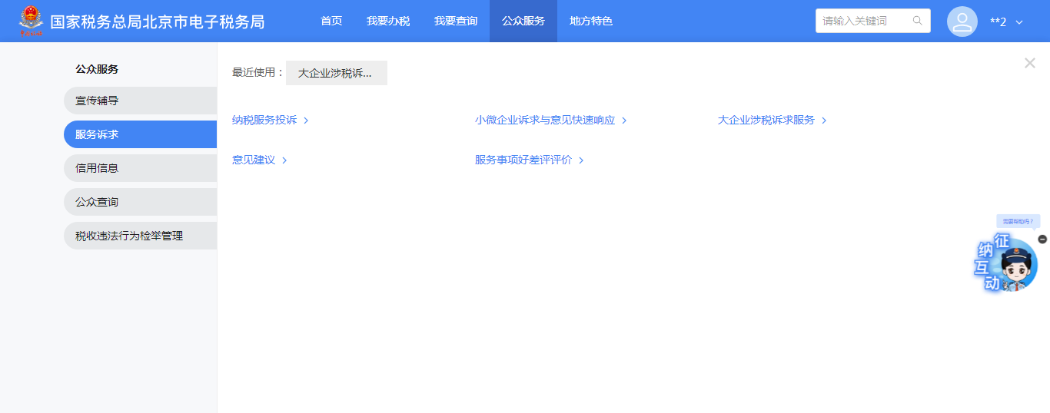
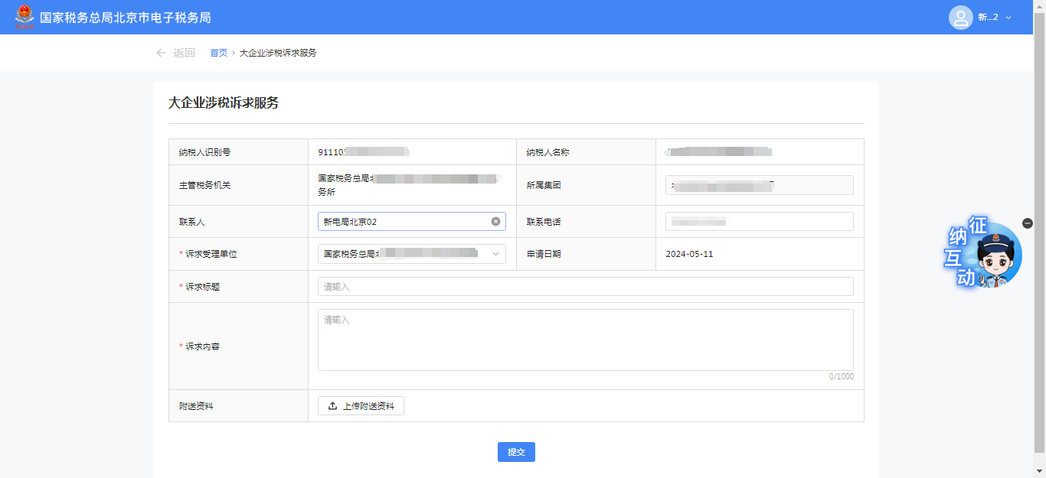
1.2上传附送资料
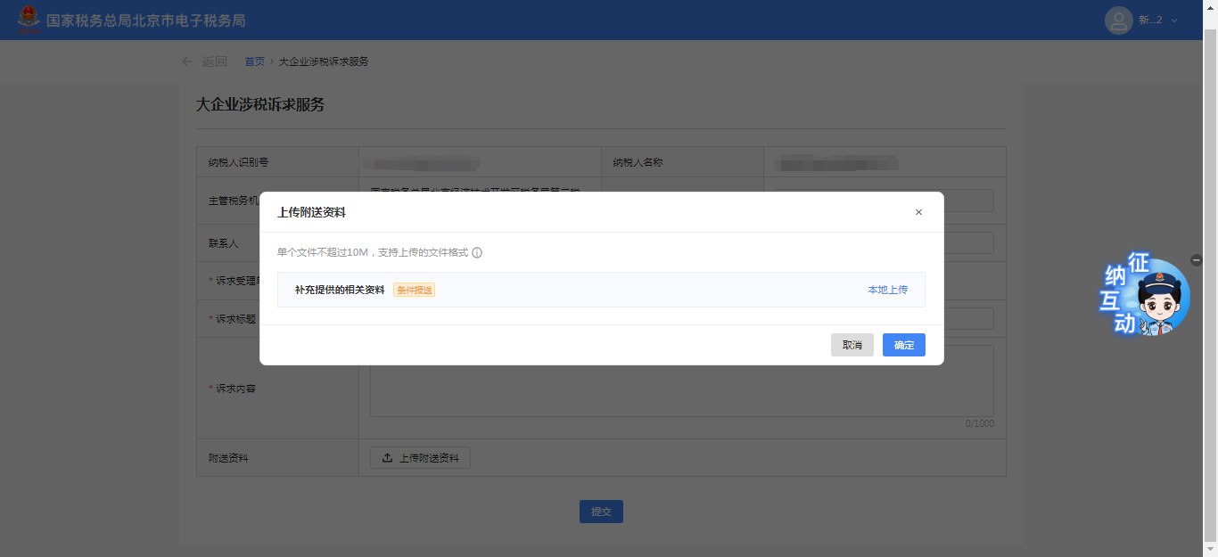
1.3点击提交按钮，提交成功提示。
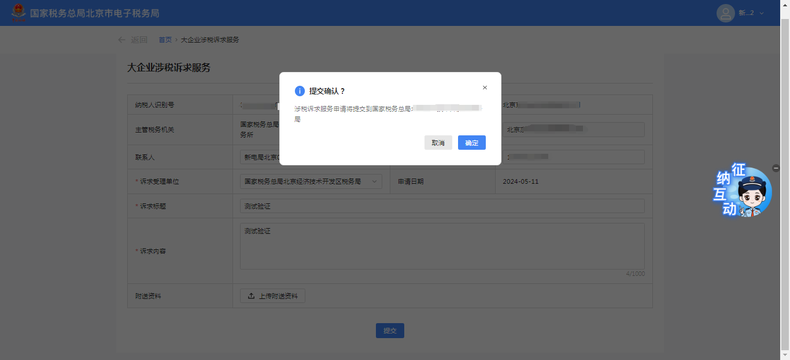


2.纳税人查看服务诉求进度及结果
2.1纳税人登录电子税务局，通过【我要查询】-【涉税信息查询】-【办税进度及结果信息查询】进入功能菜单。找到已办理的【大企业涉税诉求服务】业务，可以对该笔业务进行修改或者撤回，点击查看申请即可查看表单信息。
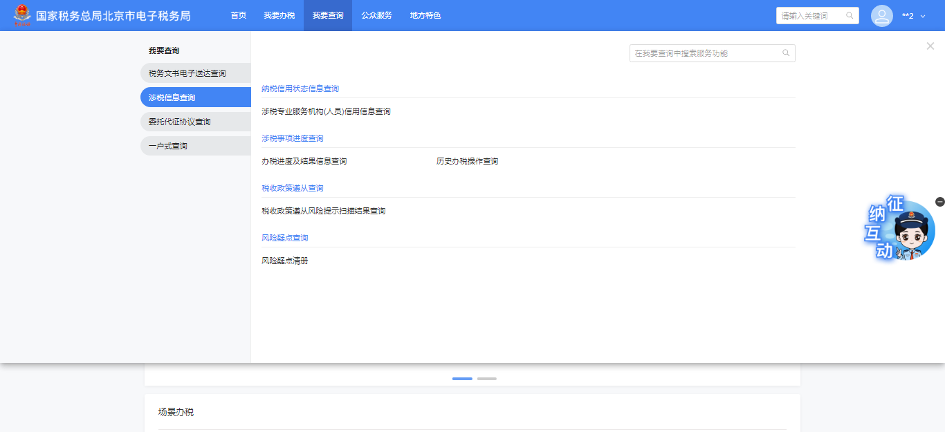
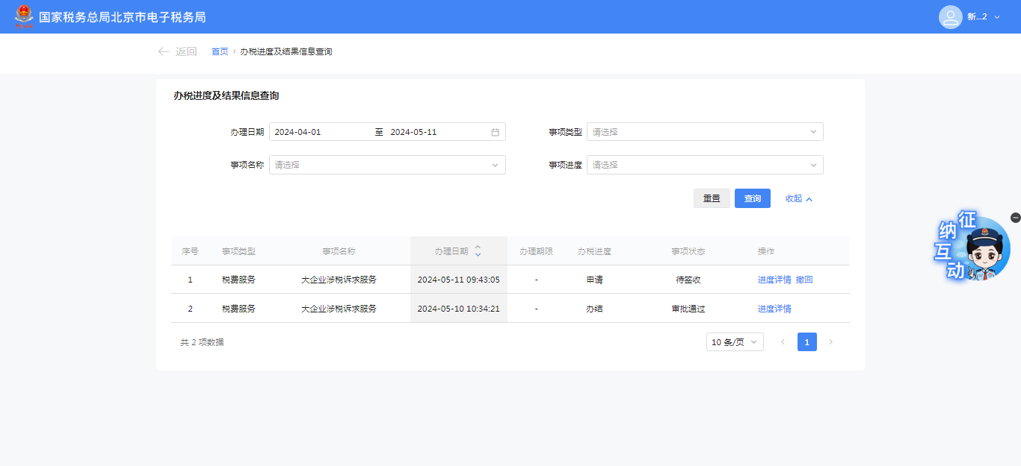
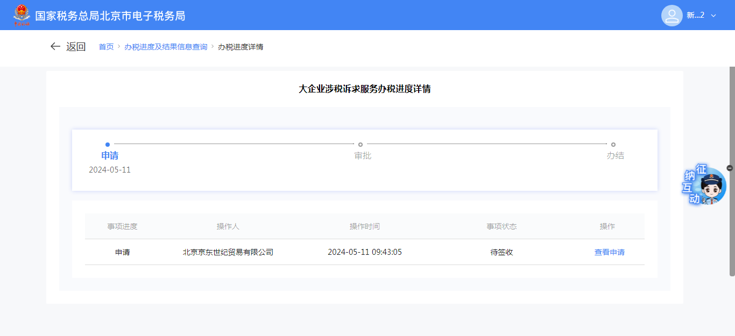
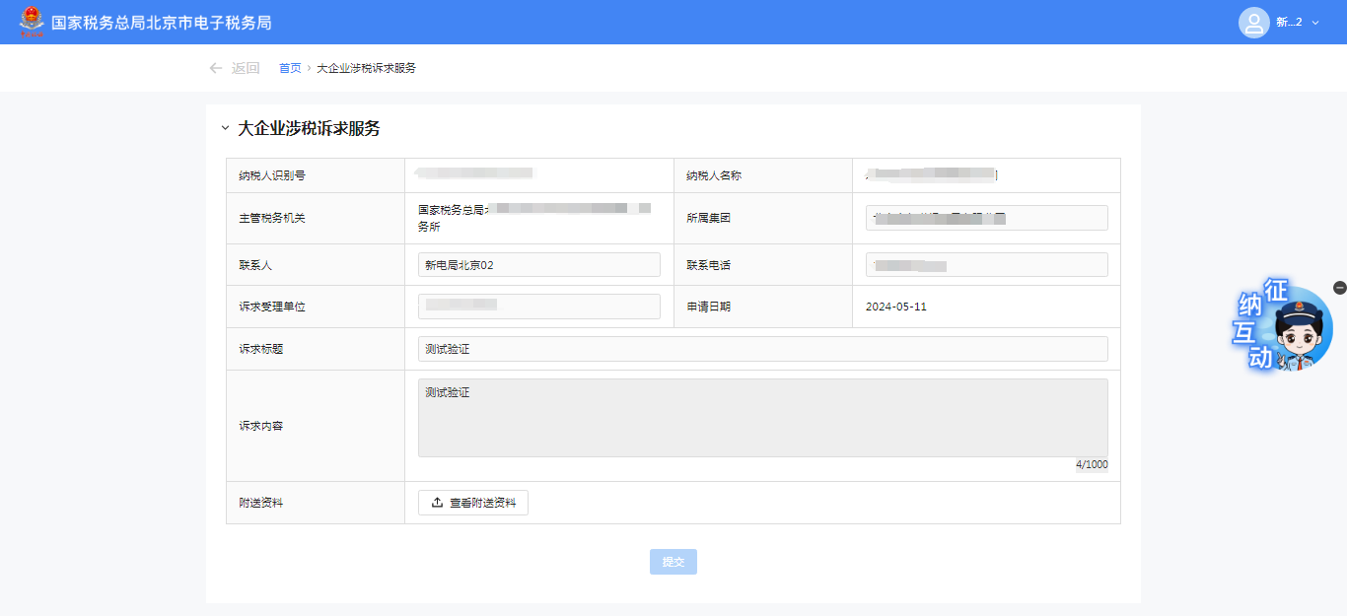

2.2当税务人员已经受理了该笔申请时，通过查看申请页面可以看到税务人员的受理意见信息。
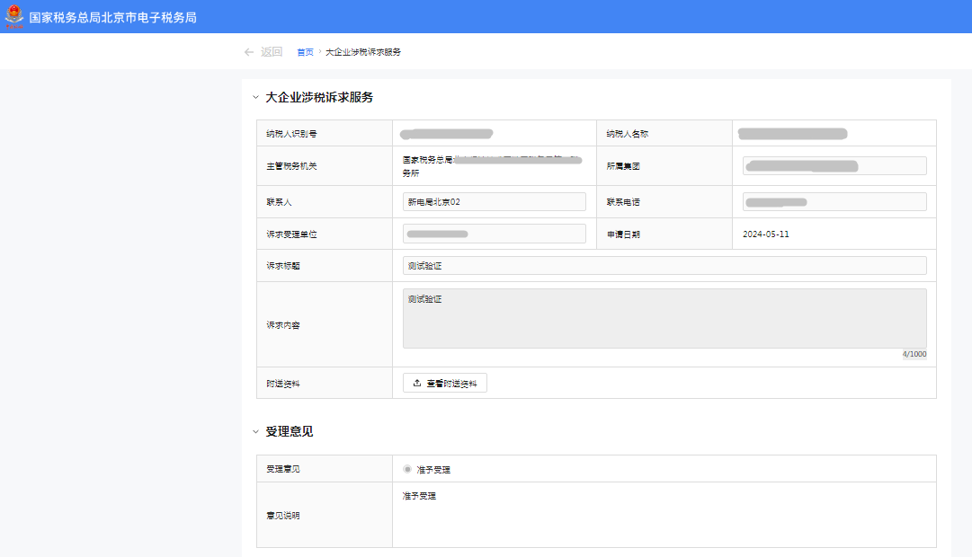
2.3当税务人员已经在审核该笔申请，此时在办税进度及结果信息查询中可以看到该笔数据的事项状态为审批中。点击查看申请可以申请具体信息。
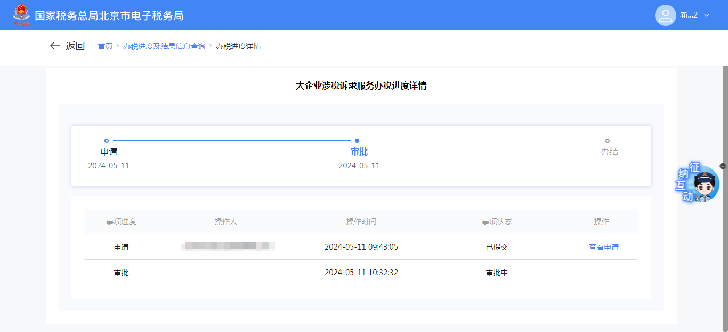
2.4当税务人员已经审核完该笔申请，此时在办税进度及结果信息查询中可以看到该笔数据的事项状态为已办结。点击查看申请可以看到办结意见信息。

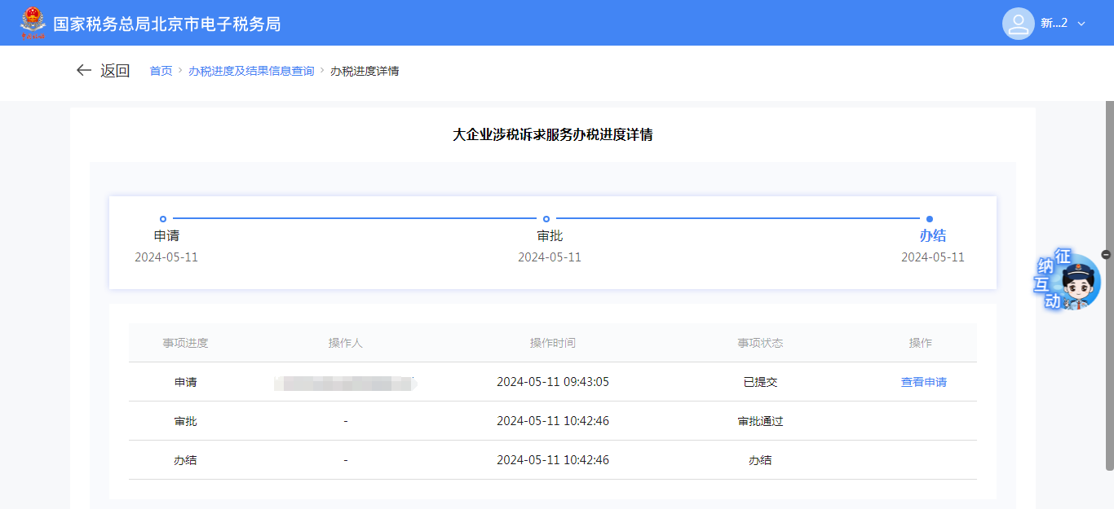
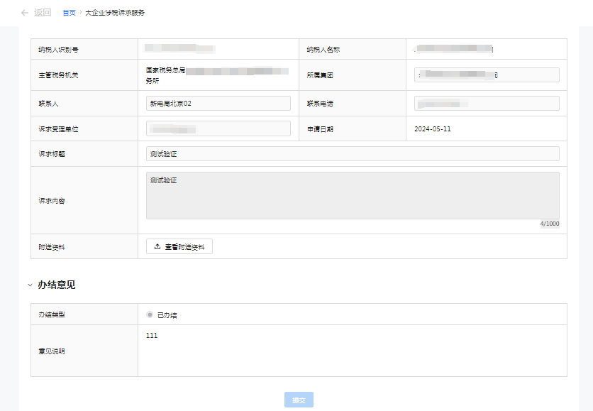
2.5对于补齐补正的申请，在首页-其他会收到该业务的补正待办，此时点击办理可以转跳至该申请，修改数据后可再次提交，在办税进度及结果信息查询中可以看到该笔数据的事项状态为受理不通过（补正）。点击查看申请可以看到具体的申请信息。

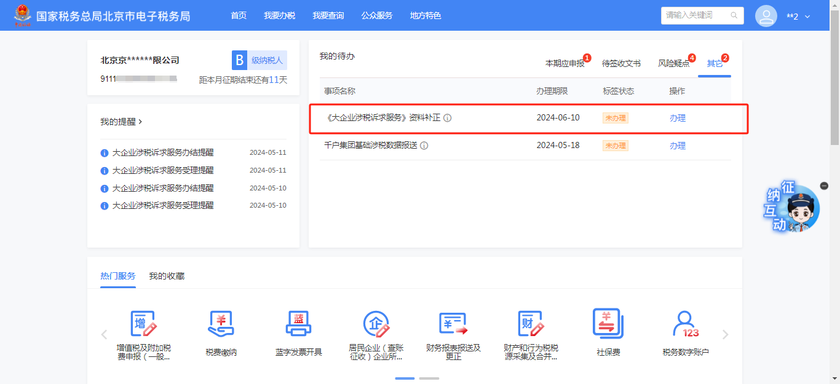
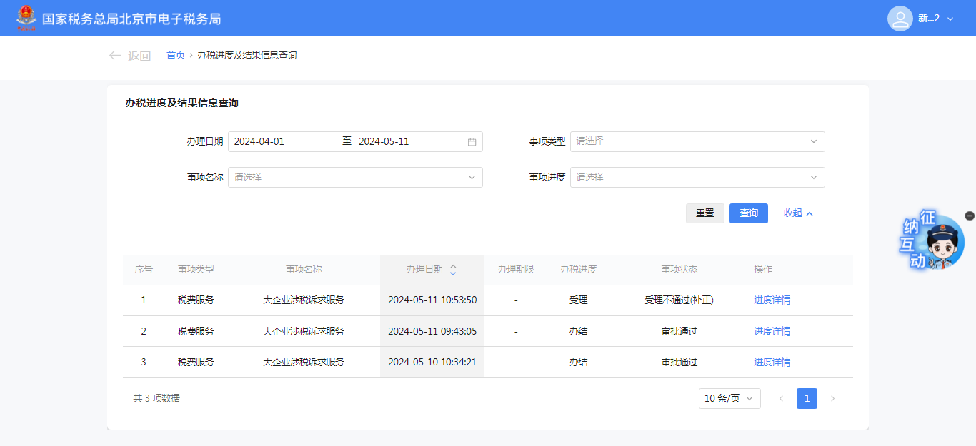
2.6对于受理不通过的申请，在办税进度及结果信息查询中可以看到该笔数据的事项状态为办结。点击查看申请可以看到具体的申请信息以及受理意见。

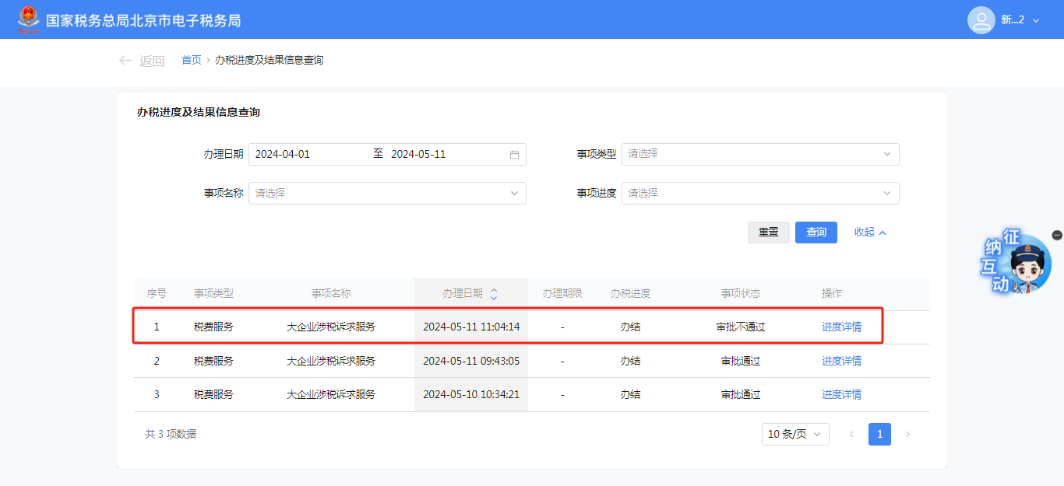
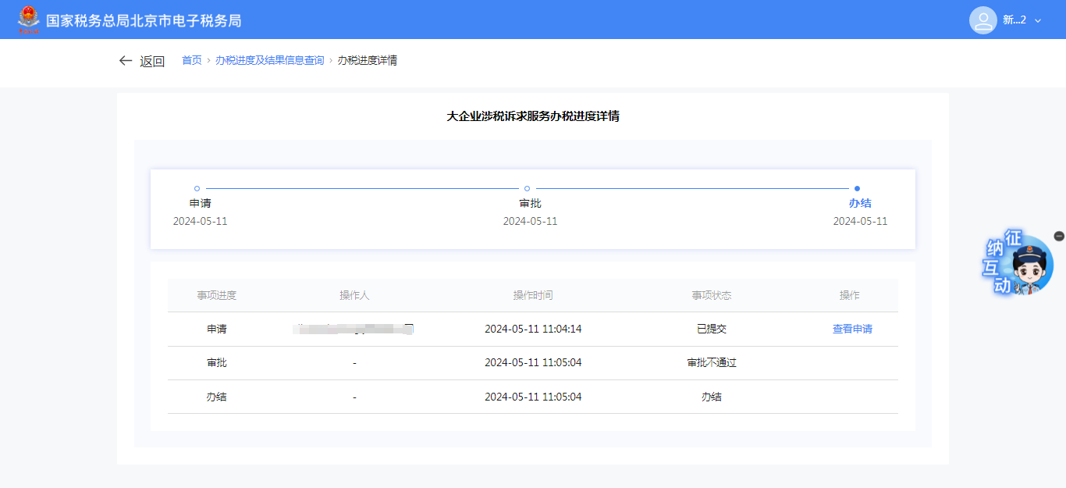
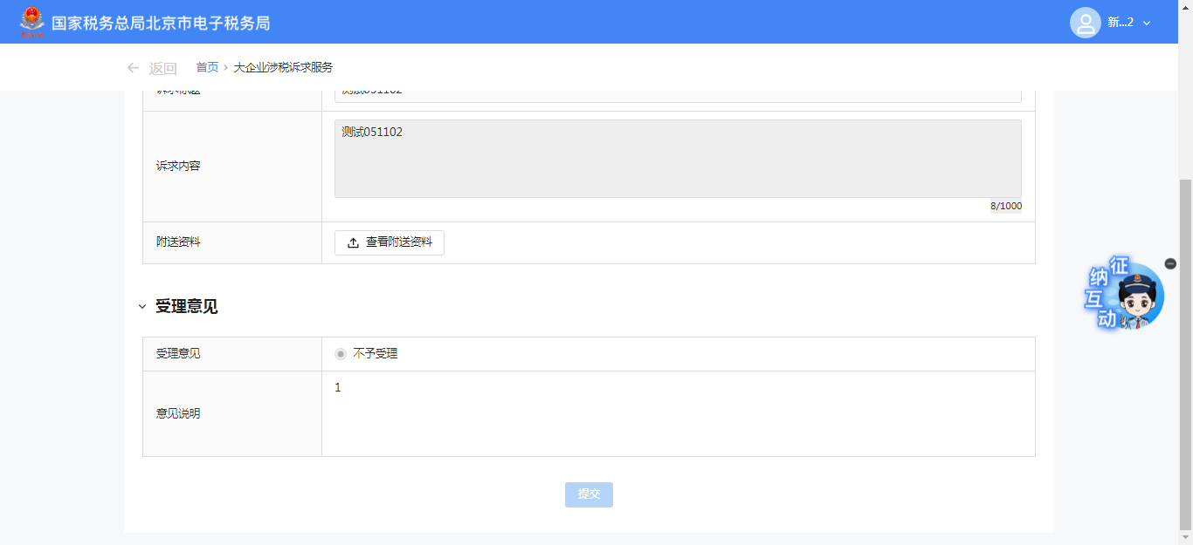

六、报送资料
序号 | 资料名称 | 必报 | 条件报送 | 归档 | 查验 | 容缺报送 | 留存备查
1 | 补充相关资料 |  | √ | √

七、注意事项
无

八、常见问题
无

